ACTA No. 4
Proceso: Reunión de Seguimiento de Avances (Grupos MULTIMEDIA - GIIRA)
Unidad Académica y/o Administrativa: Facultad de Ingeniería, Grupo de  Investigación GIIRA |  |  | Hora de Inicio:  5:00 p.m
Motivo y/o Evento: Presentación de avances Fase MVP / Proyectos de Grado |  |  | Hora de finalización:  7:00 p.m
Lugar: Sesión virtual a través de Microsoft Teams. |  |  | Fecha:  6/10/2026
Participantes | Nombre | Cargo | Firma
Participantes | Paulo Alonso Gaona Garcia | Docente director Multimedia Interactiva | Paulo Alonso Gaona Garcia
Participantes | Daniel Orlando Villescas Mora | Monitor GIIRA | Daniel Orlando Villescas Mora
Participantes | Luisa Fernanda Guerrero Ordoñez | Monitora Multimedia Ineractiva | Monitora Multimedia Ineractiva
Participantes | Jhonathan David De La Torre Garcia | Estudiante | Jhonathan David De La Torre Garcia
Participantes | Yader Ibraldo Quiroga Torres | Estudiante | Yader Ibraldo Quiroga Torres
Participantes | Oscar Manuel Contreras Gacha | Estudiante | Oscar Manuel Contreras Gacha
Participantes | Julian Camilo Espinosa Morales | Estudiante | Julian Camilo Espinosa Morales
Participantes | Sebastian Quintero Jaimes | Estudiante | Sebastian Quintero Jaimes
Participantes | Andrés Felipe Carvajal Forero | Estudiante | Andres Felipe Carvajal Forero
Participantes | Juan David Córdoba Aguirre | Estudiante | Juan David Cordoba Aguirre
Participantes | Joshoa Alarcón Sánchez | Estudiante | Joshoa Alarcon Sanchez
Participantes | Juan David Guevara García | Estudiante | Juan David Guevara Garcia
Participantes | Juan David Olmos | Estudiante | Juan David Olmos
Participantes | Chavez Porras Miguel Alejandro | Estudiante | Chavez Porras Miguel Alejandro
Participantes | Javier Camilo Murcia Najar | Estudiante | Javier Camilo Murcia Najar
Participantes | Daniel Alejandro Presiga Presiga | Estudiante | Daniel Alejandro Presiga Presiga
Participantes | Laura Natalia Pardo Castillo | Estudiante | Laura Natalia Pardo Castillo
Elaboró: Daniel Orlando Villescas Mora |  | Visto Bueno del Acta: Paulo Alonso Gaona García
OBJETIVO:
Realizar el seguimiento y evaluación de los primeros avances de los proyectos de investigación desarrollados por los estudiantes vinculados a los grupos MULTIMEDIA y GIIRA, además de establecer los compromisos para la siguiente entrega en 15 días (20 de octubre de 2026).
ORDEN DEL DÍA:
1. Saludo y apertura de la reunión.
2. Presentación de avances de proyectos y herramientas.
3. Retroalimentación por parte del profesor Paulo Gaona y el monitor Daniel Villescas.
4. Establecimiento de compromisos para el próximo avance.
5. Presentación de notas y cierre.
DESARROLLO:
La reunión inició con la presentación de Jhonathan De La Torre y Yader Quiroga, quienes mostraron el primer nivel del juego 2.5D para aprendizaje de programación mediante bloques. Seguido de esto, Oscar Contreras expuso sus pruebas con herramientas de IA generativa de imágenes (LTX Studio), destacando los retos en la coherencia narrativa de los personajes entre escenas.
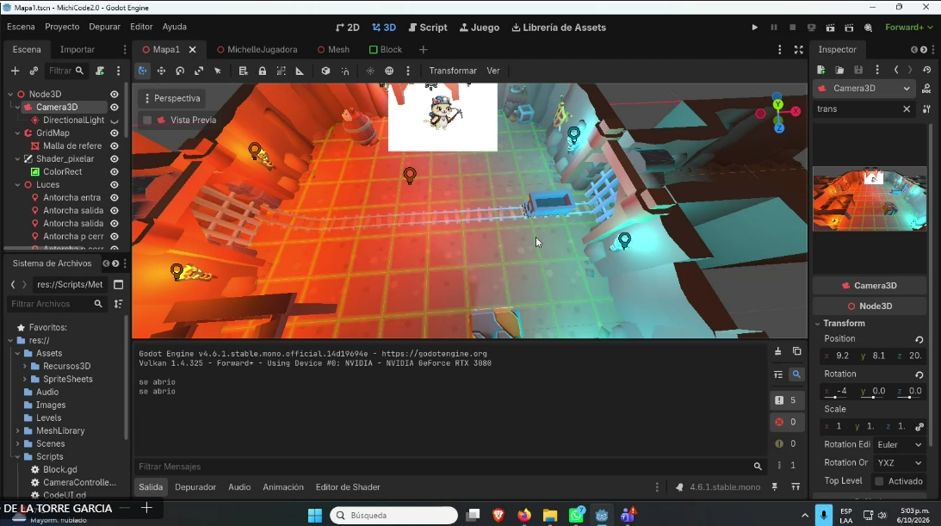
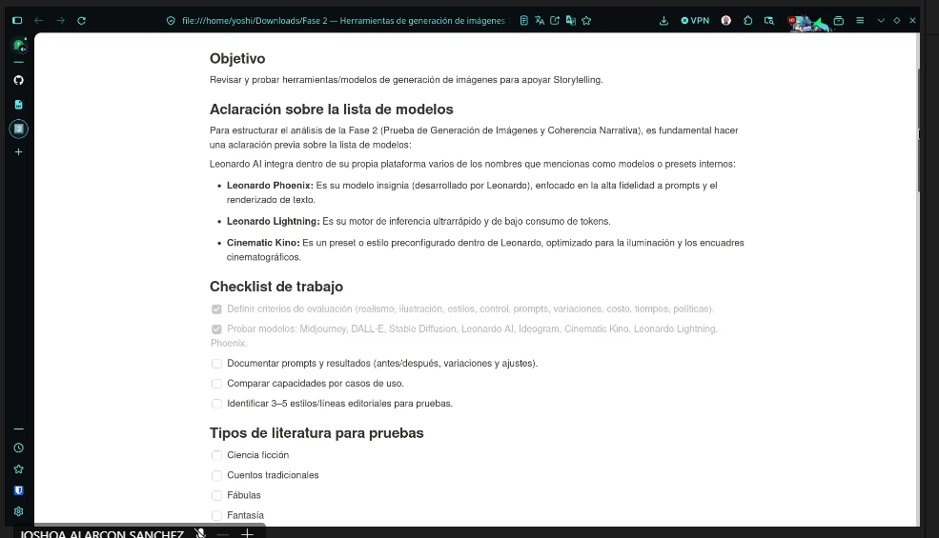
Posteriormente, Julián Espinosa presentó el Documento de Diseño del Menú Diegético para la experiencia interactiva del Jardín Botánico en Unity. A continuación, Andrés Carvajal y Juan Córdoba detallaron la arquitectura de gameplay para la AR Sandbox, proponiendo un juego de cuadrícula a dos manos; debido a menciones de un 'delay' en el sistema, Joshoa Alarcón presentó seguidamente su solución de software, implementando Freenect y AppImage en Linux para la misma caja de arena, lo cual redujo la latencia drásticamente y facilitó la integración de los juegos.
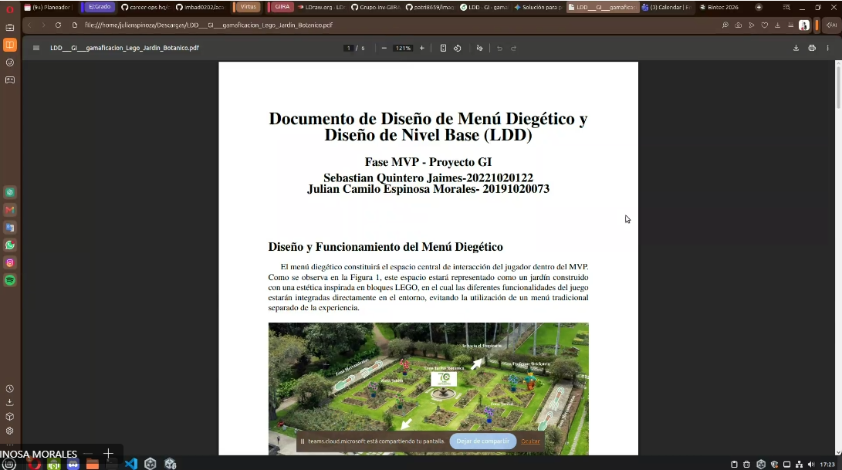
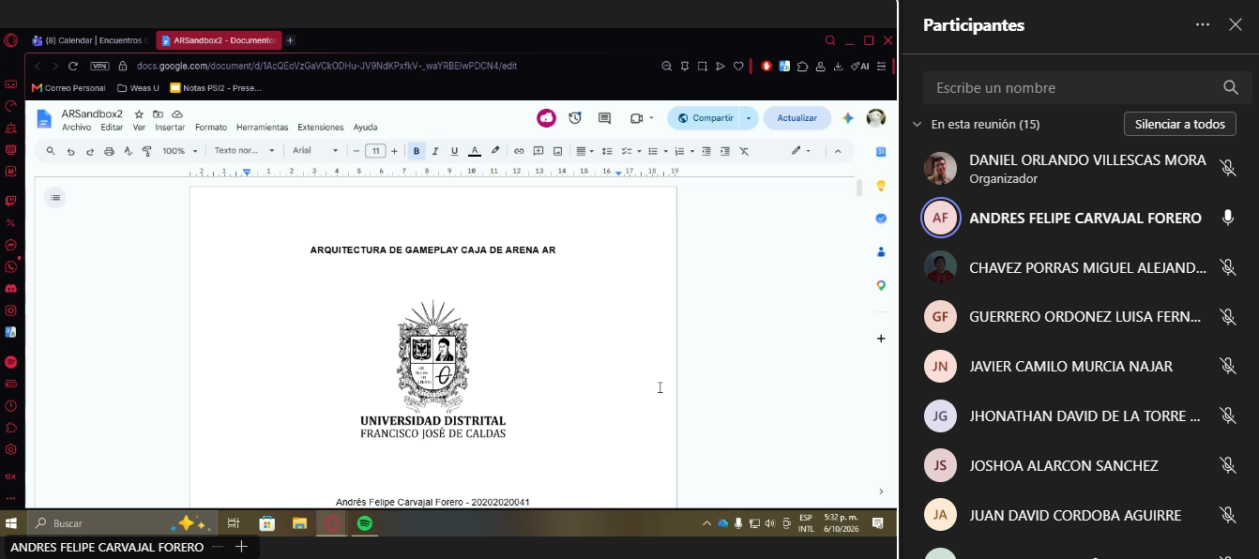
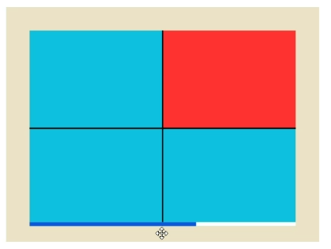
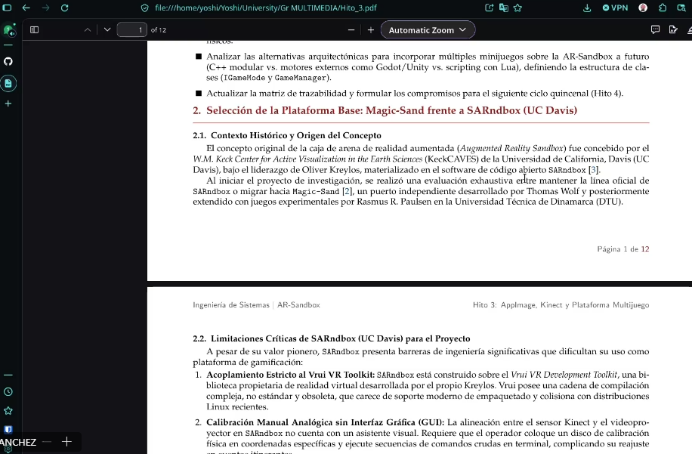
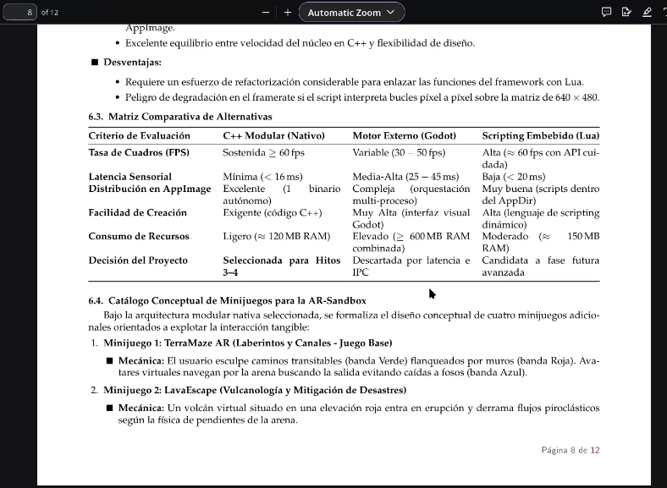
Juan David Guevara notificó la aprobación de su anteproyecto de grado enfocado en mostrar las relaciones entre polinizadores y flora del Jardín Botánico utilizando la mesa tangible IDEM. Miguel Chávez demostró su primer MVP de 'EV-CyberRange', un entorno simulado para evaluar la ciberseguridad en infraestructura de carga de vehículos eléctricos. Finalmente, Javier Murcia expuso la identificación de problemas de usabilidad UX en un simulador hecho en Unity para MetaQuest 2.
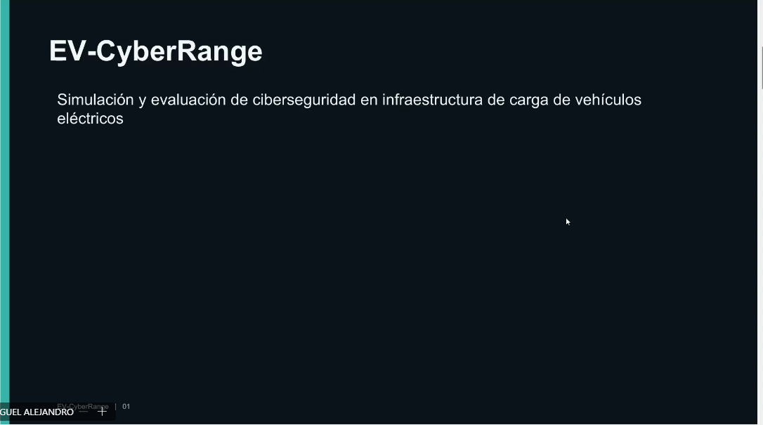
Durante la sesión, el profesor Paulo Gaona aportó sugerencias metodológicas, recomendando fundamentación bibliográfica a varios proyectos y apoyando las modalidades de proyecto de grado. La sesión concluyó con Daniel Villescas presentando las calificaciones del primer avance y recordando que las notas se consolidarán en la entrega final.

COMPROMISOS
Actividad/Tarea | Líder/Responsable | Fecha de Cumplimiento
Implementar bloques de repetición, terminar nivel tutorial y comenzar bases del próximo nivel 1. | Jhonathan De La Torre y Yader Quiroga | 20 de octubre de 2026
Complementación de fase 2, generar video cortometraje en escenas manteniendo coherencia de historia y ropa. | Oscar Contreras | 20 de octubre de 2026
Entregar el menú del primer nivel interactivo para el Jardín Botánico. | Julian Espinosa y Sebastian Quintero | 20 de octubre de 2026
Revisar el problema de delay e implementar juego cuadrícula 2x2 en la AR Sandbox. | Andrés Carvajal y Juan Córdoba | 20 de octubre de 2026
Desarrollar un juego pequeño en AR-Sandbox aprovechando la arquitectura mejorada y baja latencia. | Joshoa Alarcón | 20 de octubre de 2026
Caracterización de polinizadores y fauna para la mesa interactiva IDEM. | Juan David Guevara y Juan David Olmos | 20 de octubre de 2026
Revisión de literatura (5-10 artículos recientes) para dar fundamento teórico al proyecto EV-CyberRange. | Miguel Alejandro Chávez | 20 de octubre de 2026
Documentación completa del código y nueva interfaz montada en Unity (MetaQuest). | Javier Camilo Murcia | 20 de octubre de 2026

